三大框架
Vue
Angular
React

Nodejs

1、Vue开发模式
- 脚手架，工程性开发webpack+loader\\vue-cli
Webpack 打包bundle.Js文件过大，[第一次打开过慢]
Webpack多文件入口-多页面
- 页面级开发，script直接引入vue
直接引入无法做SPA

- Webpack打包，代码拆分code-spliting
- 提取公共组件，代码（css.js）
- 预渲染prerender-spa-plugin
- 后台-开启压缩--gz
- 异步加载组件
Require.ensure

Vuex---类似 redux

2、组件间的通信

【子组件试图更改父组件数据】
解决： 0. props层层传递
- $emit单一事件管理
- 传递对象数据
- Vuex 管理状态
<router-link to=’’></router-link > ----v-link
Listen EaddRinuse 8080 端口冲突
1.0 通过props--子组件可以更改父组件数据， .sync
2.0

组件注册的错误
Main.js
-》const router = new VueRouter({})
Use()
New Vue({
router
})

Vuex
New Vuex.Store() 构造器首字母大写

Webpack 配置css
Styel!css
Style-loader!css-loader
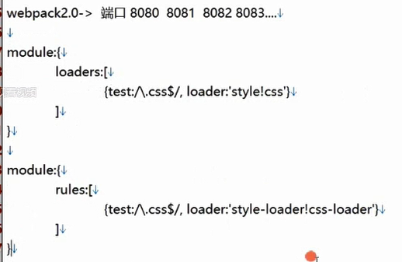

Vue 对接接口
Vue-



地图
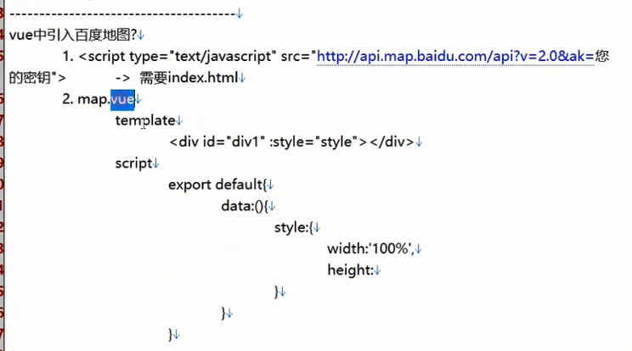
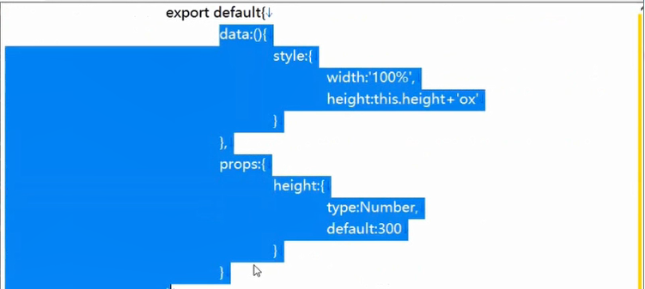
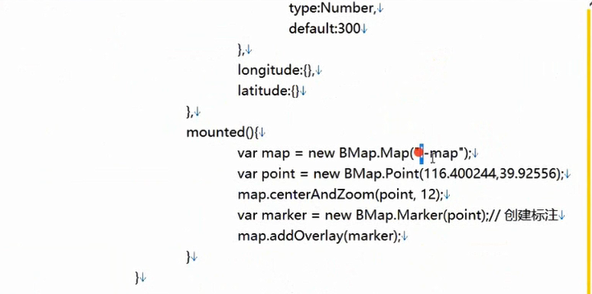
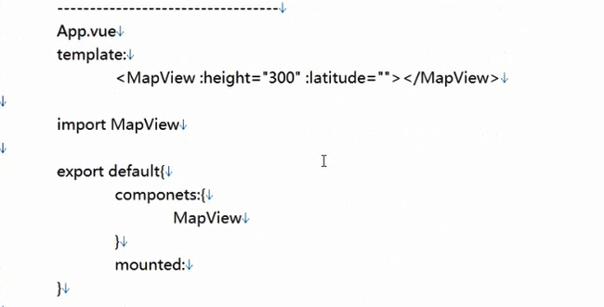
Vue 引入百度地图
页面引入
<script type="text/javascript" src="http://api.map.baidu.com/api?v=2.0&ak=您的密钥"></script>

Vue
指令
属性
事件
数据
Data props/computed
生命周期

http://bbs.zhinengshe.com/

虚拟DOM diff 算法，更新不同的，修改的DOM

